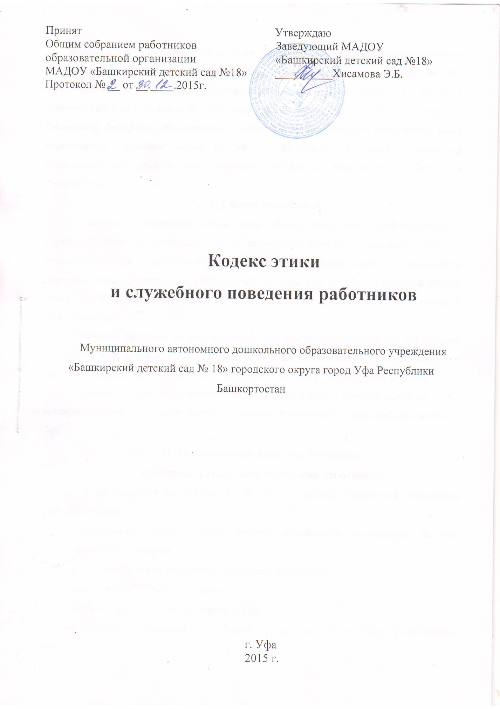

C:\Users\7\Pictures\2019-09-07\Сканировать20006.TIF

C:\Users\7\Pictures\2019-09-07\Сканировать20001.TIF

C:\Users\7\Pictures\2019-09-07\Сканировать20002.TIF

C:\Users\7\Pictures\2019-09-07\Сканировать20003.TIF

C:\Users\7\Pictures\2019-09-07\Сканировать20004.TIF

C:\Users\7\Pictures\2019-09-07\Сканировать20005.TIF